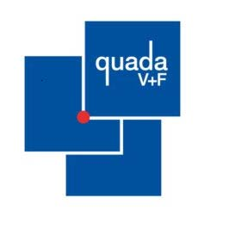

使 用 范 围(参考) | 焊丝  型号 | 国内库存(直径mm)
适用于更改和修复材质调质处理过的模腔。该焊缝金属可电切、可抛光、可镀铬、可酸洗、可渗氮、可调质处理、可淬火。  适合母材：NAK80,HPM50,718,738,1.2311,1.2312,1.2162,1.2738 | QF10  HRC38-42 | 0.2-0.5
由于它的高温耐磨性和韧性，适用于堆焊热作模具和温度升高后对冲击、压力和磨损有一定要求的部件，如：锻造模、压铸模、塑胶模、导轨、试验罐、连铸辊。该焊缝金属可调质处理、可渗氮、可镀铬、可CVD涂层、可抛光、可切屑。(QF11,QF13,QF20属同一类型焊丝,选择时参考硬度要求)  母材推荐：NAK80, SKD61,8407,1.2343/44,1.2367,1.2606,1.2764, 1.2767 | QF11  HRC38-42 | 0.2-0.5
由于它的高温耐磨性和韧性，适用于要求同时具有机械性能、发热性能和磨粒磨损性能的热作模具钢，如：铝压铸模、塑胶模。本焊丝的合金组合有较强的抗锈性能。多层焊接时无裂缝现象。也可加工硬质合金模具。本焊缝金属可调质处理、可氮化、可镀铬、可CVD涂层、可抛光、可切屑。  适合母材(焊接性能好): SKD61,KP4M,8407,STAVAX,S136,H13,  1.2082/1.2083/1.2343/1.2367-2606 | QF13  HRC42-46 | 0.2-0.5
德国Quada（柯特）激光焊丝
适用于堆焊耐磨性能要求高的模具钢，它在受到一定的冲击和操作温度提  高时会产生强烈的耐磨损和耐压力，如滑板操作面、导轨面、密封唇边。  在玻璃纤维增强塑料中有很好的磨粒磨损特性。用削磨或硬质合金工具加工。适合母材(硬度较高,注意调整焊接参数)：  SKD61,KP4M,8407,STAVAX,S136,H13,1.2082/1.2083/1.2343/1.2367-2606 | QF20  HRC53-58 | 0.2-0.5
主要用于修补挤压模具、冲压模具和冲裁模具。该焊缝金属硬而富有韧性，边刃耐压力强、锋利性好。也适用多层焊接。  适合母材：SKD11，8407(边角位),HPM31,1.2379/1.2436/1.2601,1.2080 | QF30  HRC54-60 | 0.2-0.5
适用于加固处理表面耐磨性要求很强的热作模具钢和硬度要求极高的优质钢。该马氏体焊缝金属在温度升高时具有很好的耐磨性。  适合母材：STAVAX，S136,420，1.2085 | QF35  HRC40-45 | 0.2-0.5
可用于堆焊和拚焊硅成分小于7％或小于12％的铝硅合金以及不同材质的铝合金。  母材推荐：硅成分小于7％或小于12％的铝硅合金，不同种类的铝合金。 | QA5  QA12 | 0.4
**另有其他型号焊丝，镍,钴合金,以及其他特殊材料的焊丝,如有需求,请来电咨询.

★西德原装进口,根据激光焊特性而研制的多种合金专用激光焊丝.加工时手感好，跟模具熔融时非常柔和，焊后无砂孔,无裂痕,无焊斑,很明显区别于日本焊丝,国产焊丝,氩焊丝、不锈钢丝等.
★如需提供德国厂家Quada V+F Laserschweißdraht GmbH有关证明或原始资料,请来电索取.
★五年多的德国高品质激光焊丝和激光焊机代理销售，掌握相当丰富的激光焊丝应用技术。

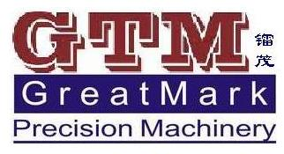
上海镭茂精密机械设备有限公司 电话:021-61312638, 61520988
上海安铮机电产品有限公司 传真:021-54397257
Web：www.greatmark.com.cn 联系人: 王先生13918744007
Email: info@greatmark.com.cn

